**Потеруха Ян Иосифов (Paciarucha Jan)**

16 мая 1809 г – крещение (НИАБ 136-13-894, лист 74об, №23/1809-р (ориг)).

**НИАБ 136-13-894:** Лист 74об. **Метрическая запись №23/1809-р (ориг).**

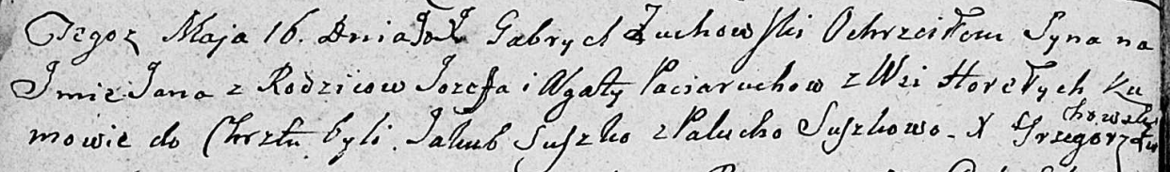

Дедиловичская Покровская церковь. 16 мая 1809 года. Метрическая запись о крещении.

Paciarucha Jan – дочь родителей с деревни Горелое.

Paciarucha Jozef – отец.

Paciaruchowa Agata – мать.

Suszko Jakub – кум.

Suszkowa Palucha – кума.

Żuchowski Gabryel – ксёндз.